Памятка – советы родителям «Азбука воспитания»

- Никогда не говорите ребёнку, что не будете его любить.
- Не будьте безразличными.
- В воспитании не должно быть слишком много строгости.
- Не балуйте детей.
- Не навязывайте своему ребёнку какую-то определённую роль.
- Хорошее воспитание не зависит от количества денег.
- Не стройте «наполеоновские» планы.
- Проявляйте ласку к своим детям, демонстрируйте им свою любовь.
- Воспитание и общение с ребёнком не должно зависеть от вашего настроения.
- Уделяйте время своему ребёнку каждый день, будьте открыты для общения с ребёнком.

Создайте в семье атмосферу радости, любви и уважения.

Берегите друг друга,
Добротой согревайте.
Берегите друг друга,
Обижать не давайте.
Всё прощайте друг другу
Без притворства и мести.
Берегите друг друга
И всегда будьте вместе!

ОСП МБДОУ
детский сад № 8 «Звёздочка» - детский сад «Солнышко»

«Влияние семьи
на развитие ребенка»
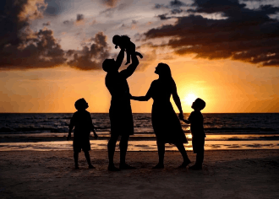

У родителей разные взгляды на жизнь, разные характеры, судьбы, но есть то, что всех объединяет – это дети.
Что надо сделать, чтобы дети были счастливы? Чтобы однажды можно было сказать: «Жизнь состоялась»
Что может быть важнее, чем дружба с собственным ребенком?

Подготовила воспитатель:
Елистратова С.В.

"Заповеди семейного воспитания"
1. Принимайте ребенка таким, каков он есть.
У разных детей разные потребности. Одни нуждаются в присмотре больше, чем другие.
2. Никогда не приказывайте из прихоти.
Частое, зависящее от настроения родителей изменение правил приводит в замешательство.
3. Собственное поведение родителей — главный фактор в воспитании детей.
Даже ребенок своими поступками показывает, хороший он или плохой.
4. Не принимайте решение в одиночку.
Чтобы в семье царило единство, родители и дети должны сотрудничать.
5. Говорите обо всем без боязни и сохраняйте доверие.
Бесполезно впадать в крайности, это может привести к беде.
6. Объясняйтесь, когда нужно преодолеть какие-то трудности, все делайте сообща.
Излишняя строгость лишает детей уверенности в себе, излишняя снисходительность может оказаться пагубной.
7. Не допускайте излишеств в подарках детям.
Если родители учат детей дорожить материальными благами больше, чем духовными ценностями, это не принесет детям пользы.
8. Держите двери дома открытыми для друзей.
По мере того, как дети растут, прививайте им способность различать и помогайте понять, какие качества следует ценить в друзьях.
9. Дети имеют право на ошибки, потому что они дети.
Родителям нельзя требовать от ребенка больше, чем можно ожидать, исходя из его возраста, окружения и способностей.
10. Следите за здоровьем ребенка.
Дети заслуживают родительской любви и внимания, они в этом нуждаются.
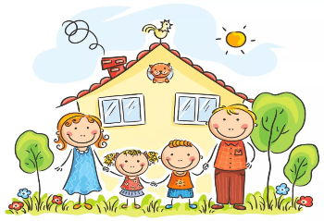
Психологи выделяют четыре типа мам с разными стилями поведения:
Спокойная уравновешенная мама - настоящий эталон материнства.
Тревожная мама - вся во власти того, что ей постоянно мнится по поводу здоровья ребенка. Она во всем видит угрозу благополучию ребенка.
Тоскливая мама - вечно всем недовольна. Она напряжена мыслями о себе, своем будущем.
Уверенная и властная мама - твердо знает, что хочет от ребенка. Жизнь ребенка спланирована ею до его рождения, и от воплощения, запланированного мама не отходит ни на йоту.
Типология современных пап:
«Папа-мама» -это по-матерински заботливый папа, который берет на себя все функции мамы: и искупает, и накормит, и книжку почитает. Но не всегда ему удается это делать с должным терпением (как обычно получается у мамы).
«Мама-папа» - папа, который главную заботу видит в том, чтобы получше угодить чаду. Заботлив, нежен, без перепадов настроения. Ребенку все разрешается, все прощается.
«Карабас-Барабас» - злой, жестокий папа, признающий всегда и во всем лишь «ежовые рукавицы». В семье царит страх.
«Крепкий орешек» - непреклонный тип папы, признающий лишь правила без исключения, никогда не идущий на компромиссы.
«Попрыгунья-стрекоза» - папа, живущий в семье, но не чувствующий себя отцом. При первой возможности этот тип папы превращается в приходящего папу.
«Добрый молодец», «рубаха-парень» - папа, который любому бросится на помощь, но при этом забудет о собственной семье.
«Ни рыба, ни мясо», «под каблуком» - папа, не имеющий своего голоса в семье, во всем вторящий маме, даже если она не права.

